12.04.22 р. 7 клас 

**Тема. Адресація. Формули. Обчислення в електронних таблицях.**

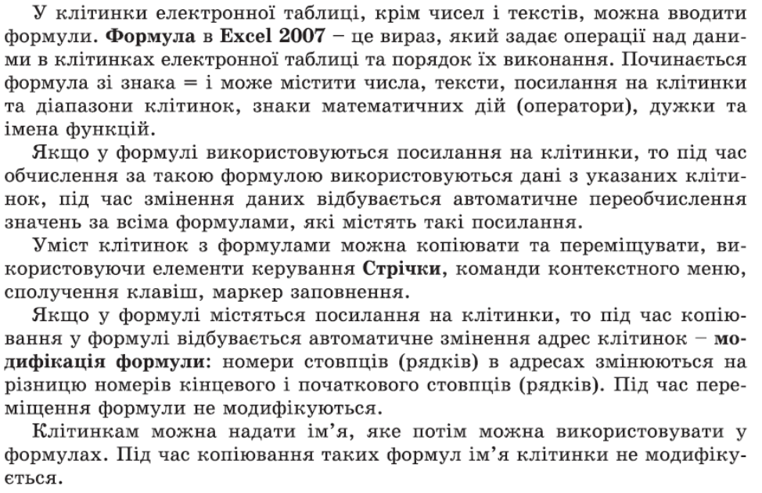

**Перегляньте презентацію з теми за посиланням:**

<https://drive.google.com/file/d/1uGgkgtNCTMU3lJCkUOBi-Wxaf0nupz2D/view>

**Домашнє завдання:**

[**Підручник Інформатика 7 клас**](https://www.slideshare.net/7klas/1-237811410)

**с.57, завдання 1 “Опрацюй самостійно” виконати в Google таблиці, посилання надіслати вчителю**